Pressmeddelande från Libris förlag
17 september 2009

Ny bok på Libris förlag
Kärlek, nål och tråd – det bästa från syföreningarnas värld

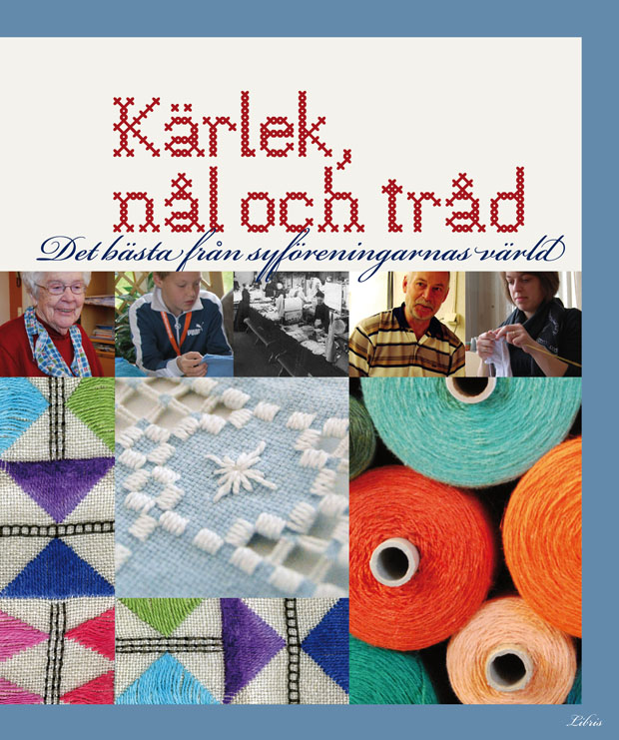

De är en kraft att räkna med, Sveriges syföreningsmedlemmar. Och de tillhör inte bara en svunnen tid.
I nya boken Kärlek, nål och tråd berättar de själva om sina äventyr i det godas tjänst.
– För mig har det varit en stor upplevelse att se deras arbete och höra dem berätta, säger bokens redaktör Anna Braw.

Barbro, Ulla och Ulla i Norrtälje gör om vuxenkläder till barnkläder som de skickar till Röda korsets katastroflager. Sven-Erik i Lyåsa utanför Lammhult har ropat på auktioner i nästan 40 år. Långasjö syförening har betalat cyklar och vedspis i Kidugala i Tanzania. Maria i Trelleborg och hennes stickbloggarvänner har fått kontakt med ett barnhem i Lettland. Asta bakar ett kafferep som Brämhults syförening lottar ut, och lottpengarna går till ett hem för unga mammor i Rio de Janeiro.
Liksom böckerna i Kyrkkaffe-serien har Kärlek, nål och tråd kommit till genom ett upprop som skickades ut över landet och spreds vidare på olika sätt. Gensvaret var starkt och stort – många ville berätta och dela med sig av tips, minnen, recept och beskrivningar. De insända bidragen samsas med syföreningshistoria och ett stort antal reportage.
– Det är nästan så att jag är lite avundsjuk på alla som får möta Maj, Soili, Asta, Sven-Erik, Aina och Ulrica för första gången nu, säger Anna Braw som är bokens redaktör. För mig har det varit en stor upplevelse att se syföreningsmedlemmarnas arbete och höra dem berätta om hur omöjligt det är att låta bli att försöka hjälpa till. De ser ju att behoven i världen är så stora, och de vet av egen erfarenhet att den mänskliga värmen är så avgörande.
I Kärlek, nål och tråd berättar syföreningsmedlemmarna från hela Sverige och från Finland själva om vad de gör och om varför de inte kan låta bli att fortsätta: om mission, auktioner, kaffe, förbön, mjukisbon, vantar, högläsning, lotterier, kormattor, pyssel, bakning, basarer och massor av gemenskap.

Recept på Åmbergskretsens jordnötskaka • Syjuntans delikatess • Skånska smörgåspepparkakor • Juloxar • och mycket mer

Beskrivningar till Tågsockorna • Nallen Magnus Gabriel • Påskliljor • Julhjärtan • Mormorsrutor • Vårhängen • Blombrosch • och mycket mer

Kärlek, nål och tråd – det bästa från Sveriges syföreningar
en bok i samma anda som Kyrkkaffe-serien
Anna Braw (red) • Magnus Aronson (foto) • Maria Mannberg (form) • Nina Österholm • Vibeke Olsson • Per Harling • Marie Tonkin Reda • med flera
273 s, inbunden, helt i färg
utkommer den 21 september
ISBN: 978-91-7387-034-4

För mer information, för kontakt med medverkande och för recensionsexemplar, skriv till press@libris.se
För omslag och högupplösta bilder, kontakta Daniel Bäckrud, daniel.backrud@libris.se, 019-20 85 17

